PHÒNG GD&ĐT ĐÔNG TRIỀU  TRƯỜNG TH HOÀNG QUẾ | CỘNG HÒA XÃ HỘI CHỦ NGHĨA VIỆT NAM Độc lập – Tự do – Hạnh phúc  Hoàng Quế, ngày 02 tháng 11 năm 2023

THÔNG BÁO
Chương trình công tác tuần 4 tháng 11 năm 2023
Từ ngày 20/11/2023 đến 26/11/2023

Thứ ngày | Thời gian | Nội dung công việc | Lực lượng tham gia |  | Địa điểm
Thứ ba  (28/11/2023) | Sáng 8h10’ | Kiêm tra cơ sở lẻ Quế Lạt | BGH |  | Điểm lẻ Quế Lạt
Thứ tư  (29/11/2023) | Sáng 7h30’ | KT Hoạt động sư phạm | BGH, Đ/c Thanh, GV được kiểm tra Nguyễn Thị Tuyết |  | Phòng học 16
 | Sáng 8h10’ | KT Hoạt động sư phạm | BGH, Đ/c Hường được kiểm tra Trần Thị Tuyết Nhung |  | Phòng học 5
 | Sáng 9h10’ | KT Hoạt động sư phạm | BGH, Đ/c Hằng, GV được kiểm tra Phạm Hồng Luyến |  | Phòng học TA
Thứ năm  (30/11/2023) | Sáng 7h30’ | Tổ chức thi IOE cấp trường năm học 2023-2024 | BGH, GVCN, GV Tiếng Anh, HS lớp 3,4,5 |  | Phòng tin học
Nơi nhận:  - Các tổ, bộ phận, GV, NV (t/h);  - Lưu VP. |  |  |  | 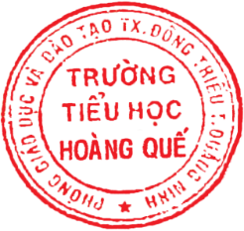  HIỆU TRƯỞNG  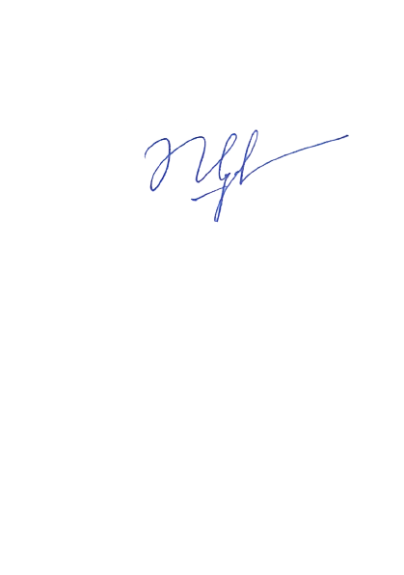  Vũ Quế Nga

